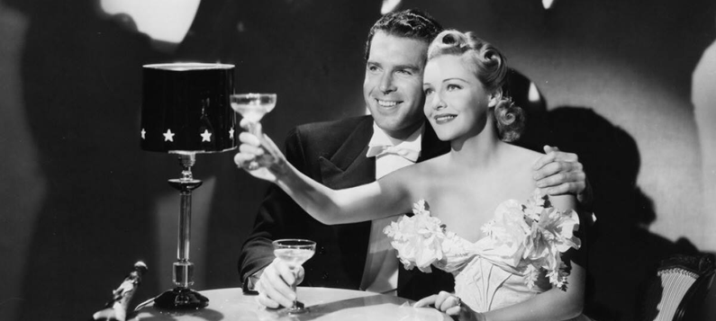

SWINGOVÉ VIANOCE

Tlačová správa, Bratislava, 31.10.2024

**Zažite čarovnú atmosféru nadchádzajúcich Vianoc v rytme swingu   
30. novembra v legendárnom bratislavskom Véčku**

Fats Jazz Band pre tento večer pripravil špeciálny **program zložený z amerických ale i českých a slovenských vianočných či zimných melódií**, ktoré, samozrejme, odznejú presne tak, ako ich v 30. a 40. rokoch nahrali prvé jazzové legendy. Orchester sa totiž môže pýšiť raritnou zbierkou historických hudobných nástrojov a autentickou interpretáciou dobových nahrávok.

„*Na koncertoch budeme hrať prevažne repertoár z nášho albumu* Swingin’ Christmas*. Nebudú chýbať známe americké vianočné piesne ako* Let It Snow*,* Santa Claus Is Coming To Town*,* Jingle Bells *či* White Christmas*, ale nie v moderných úpravách, ale ako transkripcie ich prvých nahrávok z 30. a 40. rokov, čiže sú plné čistokrvného autentického swingu či sladkých, ale nie presladených, romantických tónov. Taktiež zahráme aj známu slovenskú pieseň Viery Rackovej* Do zajtra čakaj*, ktorá odkazuje na Vianoce a české piesne:* Tiše padá sníh*, ktorú pôvodne naspievala Jiřina Salačová v roku 1946 a* Jako loňský sníh *nahranú Arnoštom Kafkom v roku 1941 s orchestrom Karla Vlacha. Romantiku Vianoc budeme dopĺňať tými najhorúcejšími inštrumentálnymi swingovkami.*“, informoval kapelník, Ladislav Fančovič.

**Swingové Vianoce**

**30.11.2024** **BRATISLAVA – V-klub,** začiatok o 20:00 hod.

Tanečno-koncertný večer v duchu prvej republiky so swingovým orchestrom FATS JAZZ ABND, lekciou dobových tancov tanečnej školy B-Swing a predajnou výstavou klobúkov, šperkov či vianočných ozdôb inšpirovaných érou prvej republiky.

**FaceBook**:[**https://www.facebook.com/events/1325415035531297/**](https://www.facebook.com/events/1325415035531297/)

**Vstupenky:** [**https://www.ticketportal.sk/event/SWINGOVE_VIANOCE?idpartner=528**](https://www.ticketportal.sk/event/SWINGOVE_VIANOCE?idpartner=528)

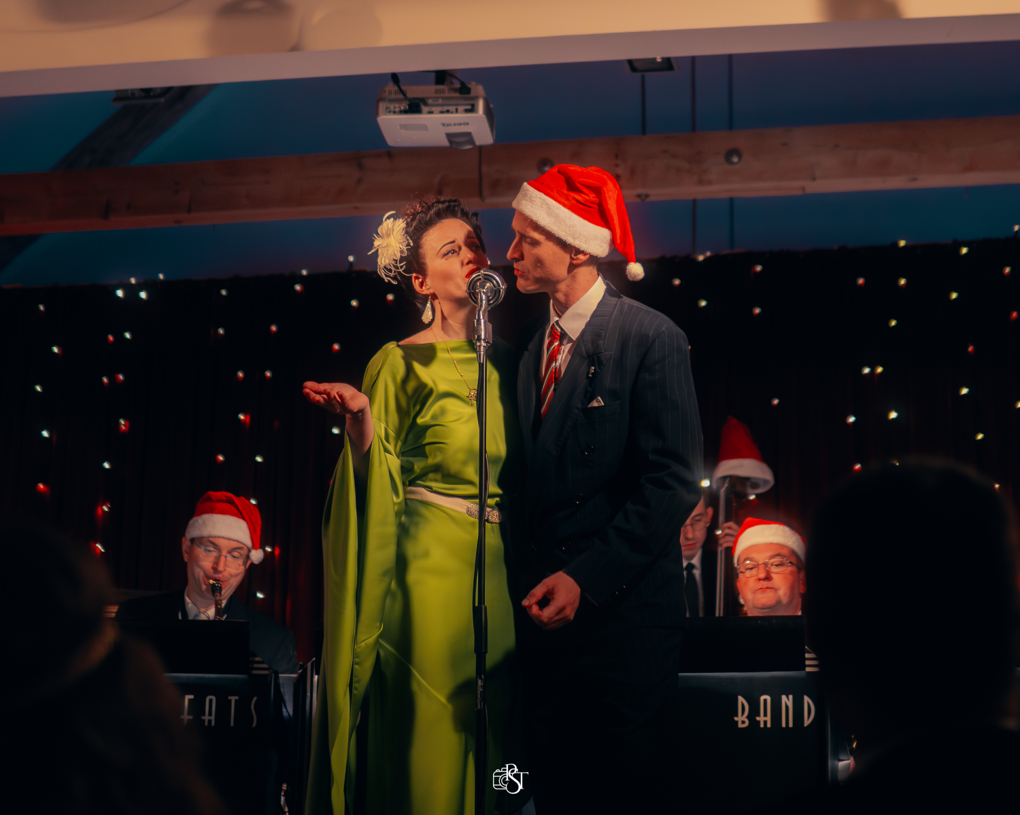 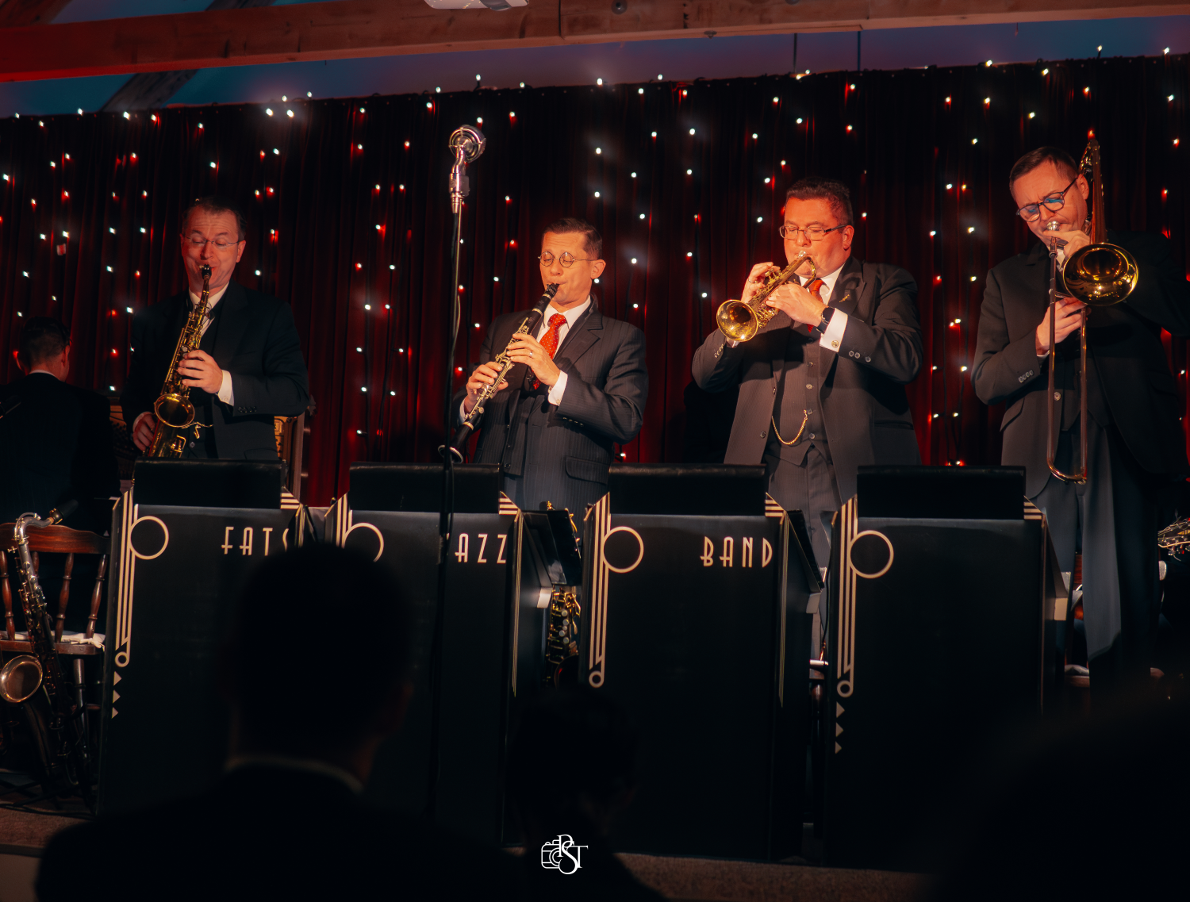

Orchester FATS JAZZ BAND odohrá v decembri s vianočným programom aj turné po Slovensku. Posledné dni pred sviatkami si teda v rytme swingu užijú návštevníci koncertov aj **v Košiciach a Liptovskom Mikuláši**:

**19.11. Liptovský Mikuláš**

**Swingový večer v Liptovskom Mikuláši**

* Liptovská galéria P. M. Bohúňa o 18:00 hod.
* FaceBook: <https://www.facebook.com/events/1276022000377781/>
* Vstupenky na koncert sú v predaji na recepcii Liptovskej galérie P. M. Bohúňa počas otváracích hodín galérie od 10.-17.hod. každý deň okrem nedele a pondelku. Vstupenky nie sú viazané na konkrétne sedadlo.

**20.11. Košice**

**Na vlnách Swingu**

* FUGA kultúrne centrum o 19:00 hod.
* FaceBook: <https://www.facebook.com/events/880285680368295/>
* Vstupenky: <https://www.fuga.sk/akcia/357>

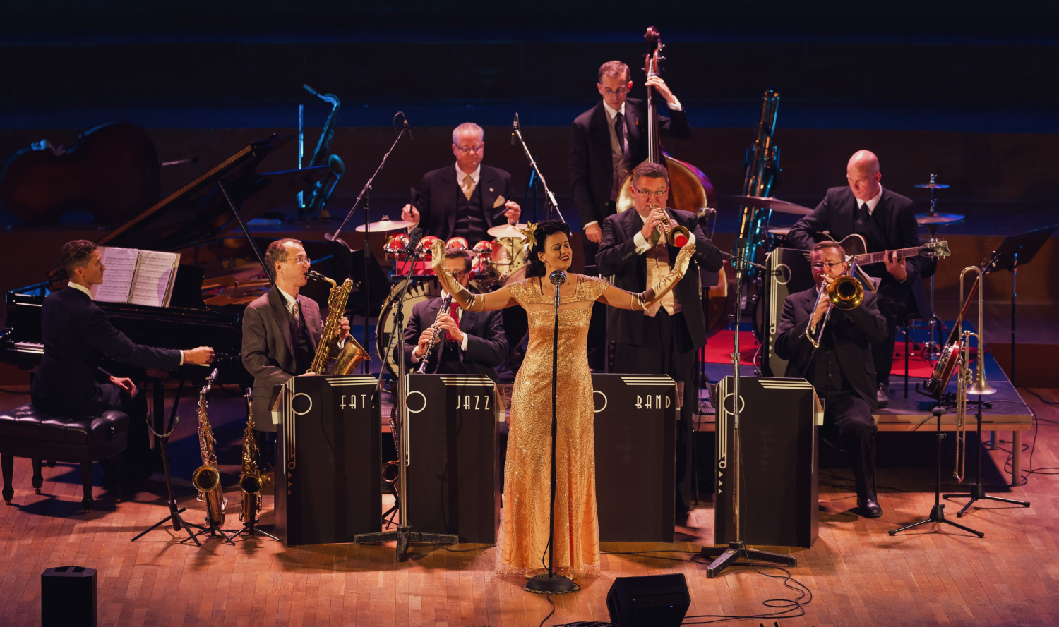

**Fats Jazz Band** je autentický hot jazzový a swingový orchester – kapelník Ladislav Fančovič odpočutím prepisuje aranžmány z pôvodných starých nahrávok do nôt formou transkripcie. Preto máte unikátnu možnosť v ich podaní počuť jazzové šlágre presne tak, ako ich vo svojej dobe nahrali jazzové legendy. Taktiež zrekonštruované hudobné nástroje, dobové oblečenie a celkový prejav orchestra a spevákov sú v úplnej zhode s obdobím, ktoré predstavujú.

Napriek svojej, dá sa povedať, staromódnosti, zvuk orchestra vyvoláva v ľuďoch niečo nadčasové. Fats Jazz Band prináša starodávne piesne, ktoré svojou spontánnou interpretáciou prenáša do súčasnosti. Práve spontánnosť dala hudbe tohto obdobia svoje kúzlo, a to Vám bezpochyby prinesie do prítomnosti práve Fats Jazz Band.

[www.fatsjazzband.com](http://www.fatsjazzband.com)

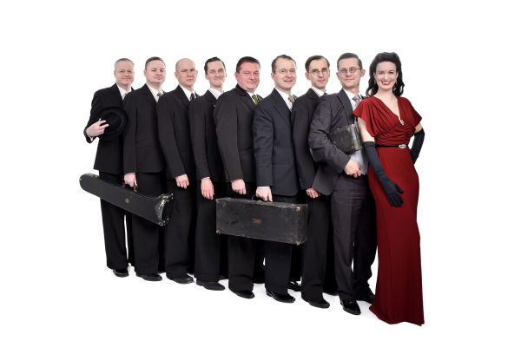

*Photo: Linda Kisková Bohušová*

**KONTAKT:**

**Jana Dekánková**

**tel: +421 905 314 168**

[**janka.dekankova@gmail.com**](mailto:janka.dekankova@gmail.com)

**www.fatsjazzband.com**